РАЗРАБОТКА
УРОК-игра

«МОРСКОЙ БОЙ»
(повторение темы нахождение значений тригонометрических функций)

Разработала: преподаватель математики
О.В.Енютина

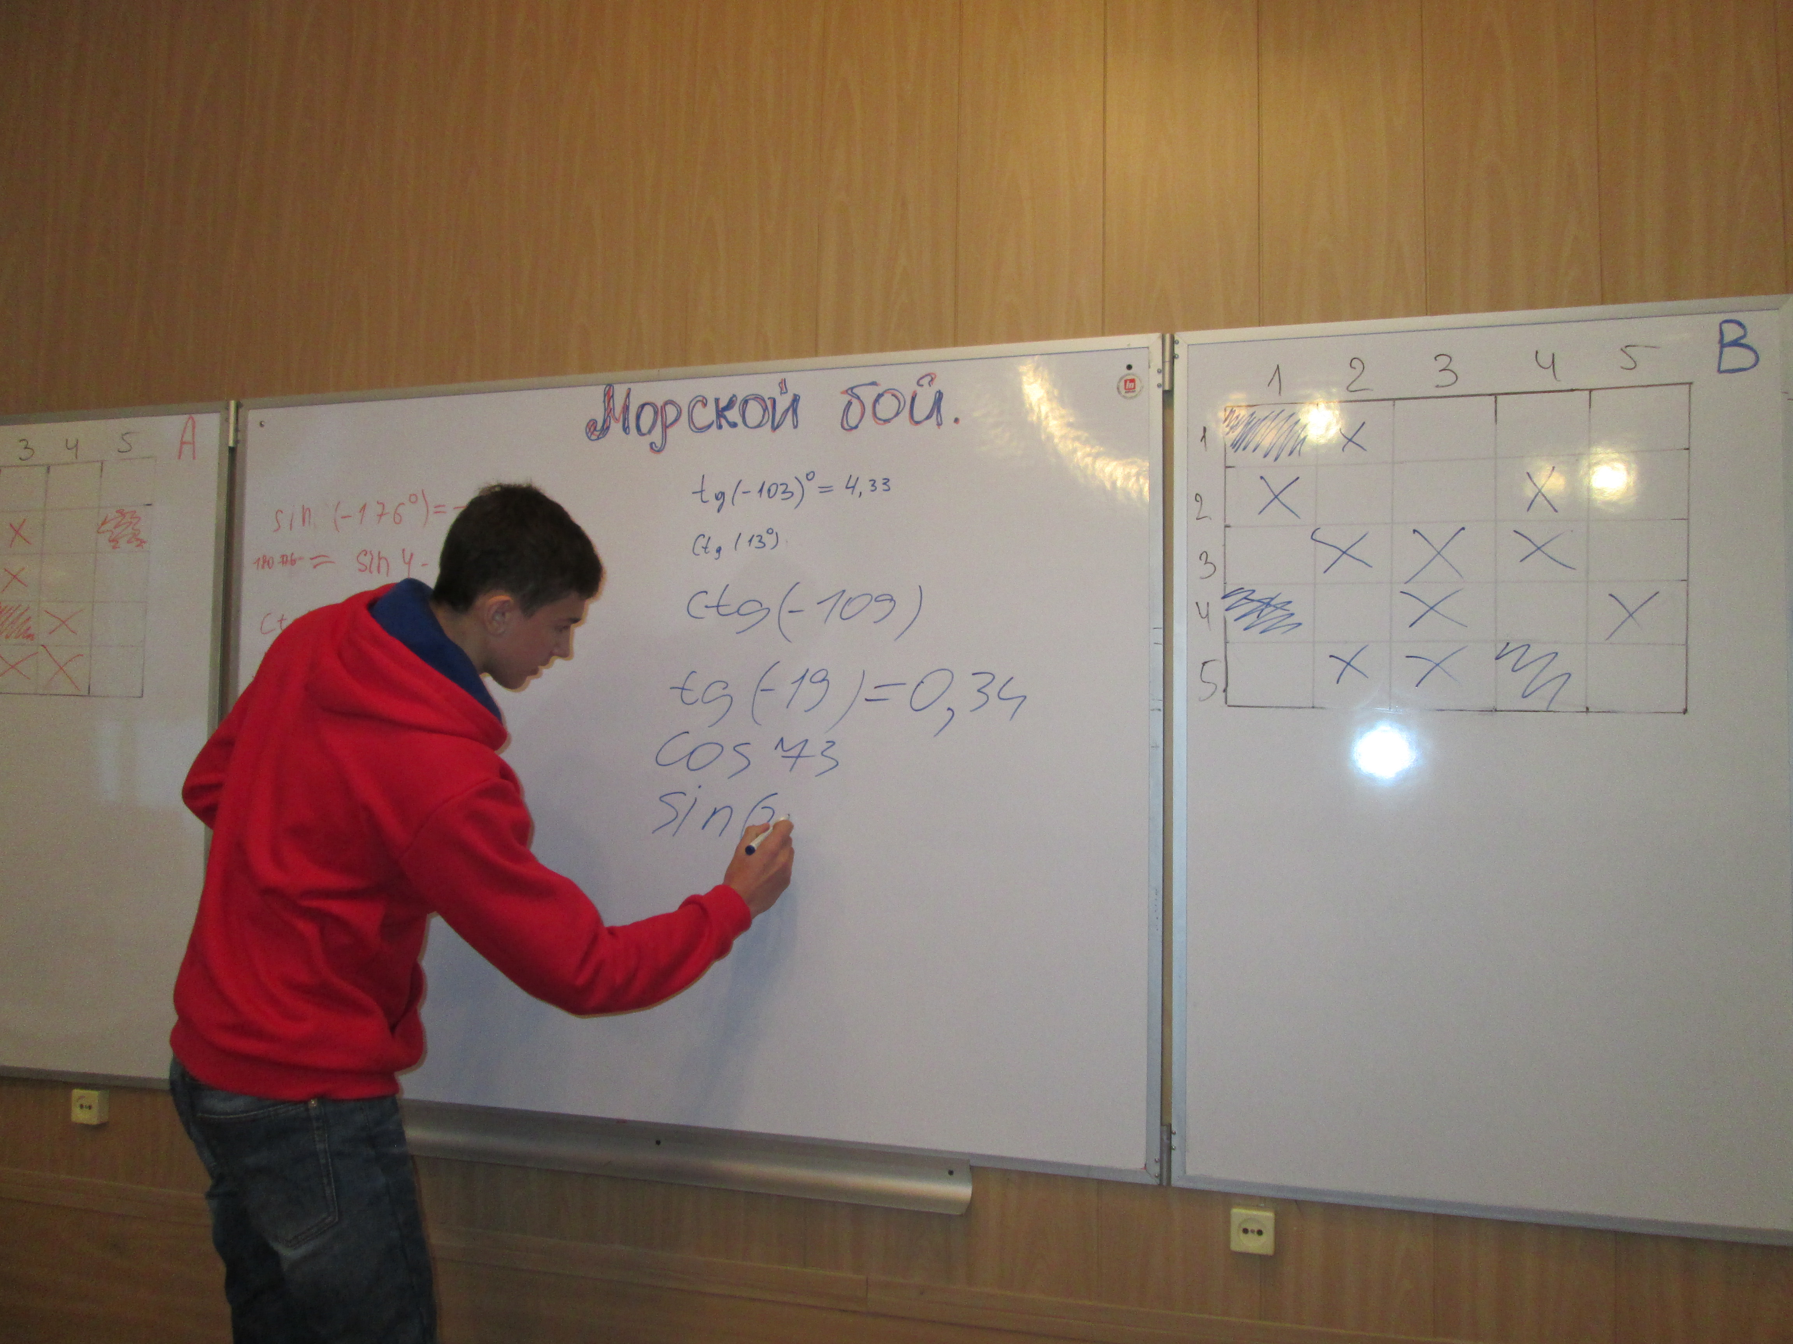
Тип урока: урок- игра, урок повторения и обобщения знаний
Цели урока :
- Стимулирование познавательной деятельности обучающихся, развитие интереса к математике.
- Расширение кругозора и развитие логического мышления обучающихся в области математики.
- Выработать у обучающихся умение отвечать на учебные вопросы по математике, умение быстро ориентироваться в обстановке.
- Учить членов команды прислушиваться к мнению друг друга, аргументировать свои версии и выбирать из всех предложенных одну – оптимальную.
- Воспитание ответственного отношения к коллективной деятельности.
Учебная цель: - повторить и обобщить знания по теме тригонометрия, оценить знания каждого обучающегося.

Оборудование: желательно: - компьютер; мультимедийный проектор, интерактивная доска, презентация игры (выполнена Microsoft Power Point ), либо подготовить два поля на доске;
таблички для названия команд (на столах); секундомер; таблички для фиксации попаданий; карточки поля, с заданиями; ответы на задания.
Таблицы Брадиса (для выполнения задания, нахождение углов).
Ход игры

Перед началом игры все обучающиеся группы, делятся на две сборные команды. Разделение осуществляется следующим образом. Два капитана (выбираются заранее) по очереди набирают себе команду из присутствующих. Сформированные таким образом команды рассаживаются за столы на двух разных рядах. В течение 2-х минут команды придумывают себе название и записывают его маркером на табличках, которые заранее приготовлены на столах. Самый сильный по знаниям и сообразительный студент становиться адмиралом флота (он будет фиксировать результаты, задавать дополнительные вопросы.) Преподаватель записывает названия команд над таблицами полей команд, заранее заготовленных на классной доске.

Преподаватель: Дорогие ребята, я рада приветствовать вас на игре «Морской бой». Эта игра названа так потому, что пройдет она по правилам известной детской игры «Морской бой». У этой игры простые правила (объясняет правила игры).

Правила игры
На двух разных столах, выкладываются карточки с заданием в виде игрового поля «для стрельбы»(для каждой команды свое поле). Каждая карточка имеет номер, как элемент матрицы А и В. В карточках указано задание которое нужно решить, либо пустое поле, либо попадается мина( устный вопрос от адмирала). На каждом игровом поле скрыты по четыре корабля «противников»: однопалубник, двухпалубник, трехпалубник и четырехпалубник. . Координат кораблей играющие не знают.
Команда, которая выиграла жеребьевку, «стреляет» по полю противника(поднимает со стола противника карточку), называет координаты клетки (элемента матрицы), по которой она «стреляет». Варианты попадания:
- Если есть попадание нужно письменно на доске, ответить на вопрос на карточке, если правильно- ещё выстрел, если не правильно ход достается члену той команды, которая правильно ответит;
- если попадание в пустое поле, то ход переходит другой команде;
- если попалась мина, то устный вопрос от адмирала, если ответ правильный, то ещё выстрел, если нет переход хода.
(капитан отмечает попадания, либо пустую клеточку на доске)
Игра продолжается до того момента, когда все корабли одной из команд будут «потоплены».
«Подведение итогов игры». Адмирал объявляет Победителя и совместно с капитанами выставляет оценки за игру всем членам команды:
у победителей максимальная оценка «отлично», у проигравших «хорошо».
Преподаватель:. И напоследок, простые правила поведения. Во время игры вам необходимо:
- вести себя спокойно, но не отсиживаться;
- задания выслушивать до конца;
- быть терпеливыми, дать возможность высказаться своим товарищам.
(АДМИРАЛ может снимать баллы за нарушение правил поведения)!!!

Список использованной литературы:
[1] В.Т. Лисичкин, И.Л. Соловейчик. Математика в задачах с решениями: Учебное пособие. 4-е изд., стер.- СПб.:Издательство «Лань», 2012.- 464 с.: ил.- (учебники для вузов. Специальная литература).
Карточки к игре (см. ПРИЛОЖЕНИЕ)

ПРИЛОЖЕНИЯ:
- Расположение кораблей:
Поле А Поле В
 | 1 | 2 | 3 | 4 | 5 |  | 1 | 2 | 3 | 4 | 5
1 |  | А12 |  | А | А15 | 1 | В11 | А |  | В14
2 | А |  | А | А24 | А25 | 2 |  |  | В23 | В24 | В25
3 |  |  |  |  |  | 3 | В31 |  |  | А
4 |  | А42 | А43 |  | А45 | 4 | В41 | В42 |  | В44
5 | А51 | А52 | А |  | А55 | 5 |  |  | А | В54 | А
- Задание на карточках:
Поле А Поле В
 | 1 | 2 | 3 | 4 | 5 |  | 1 | 2 | 3 | 4 | 5
1 |  | cos85º |  | A | sin237º | 1 | tg(-103º) | А |  | cos341º
2 | А |  | A | sin53º | tg(-115º) | 2 |  |  | sin(-219º) | sin(-36º) | cos(-31º)
3 |  |  |  |  |  | 3 | sin309º |  |  | А
4 |  | sin(-176º) | ctg192º |  | cos121º | 4 | ctg(-109º) | sin(-108º) |  | tg237º
5 | tg(-317º) | cos(-353º) | А |  | cos(-15^{o)} | 5 |  |  | А | cos73º | А
- Ответы на задания:
Поле А Поле В
 | 1 | 2 | 3 | 4 | 5 |  | 1 | 2 | 3 | 4 | 5
1 |  | 0,0872 |  | A | -0,8387 | 1 | 4,3315 | А |  | 0,9455
2 | А |  | A | 0,7986 | 2,145 | 2 |  |  | 0,6293 | -0,5878 | 0,8572
3 |  |  |  |  |  | 3 | -0,7771 |  |  | А
4 |  | -0,0698 | 4,7046 |  | -0,515 | 4 | 0,3443 | -0,9511 |  | 1,5399
5 | 0,9325 | 0,9925 | А |  | 0,9659 | 5 |  |  | А | 0,2924 | А

a |  | a |  | a
a | 11 | a | 15 | a | 24
a |  | a |  | a
a | 12 | a | 21 | a | 25
a |  | a |  | a
a | 13 | a | 22 | a | 31
a |  | a |  | a
a | 14 | a | 23 | a | 32

КАРТОЧКИ ДЛЯ ЗАДАНИЙ ДЛЯ ПЕРВОЙ КОМАНДЫ А (карточки разрезаются и на них пишем задание из 2 пункта(см.выше))

a |  | a |  | a |  | a
a | 33 | a | 42 | a | 51 |  | 55
a |  | a |  | a
a | 34 | a | 43 | a | 52
a |  | a |  | a
a | 35 | a | 44 | a | 53
a |  | a |  | a
a | 41 | a | 45 | a | 54

в |  | в |  | в
в | 11 | в | 15 | в | 24
в |  | в |  | в
в | 12 | в | 21 | в | 25
в |  | в |  | в
в | 13 | в | 22 | в | 31
в |  | в |  | в
в | 14 | в | 23 | в | 32

КАРТОЧКИ ДЛЯ ЗАДАНИЙ ДЛЯ ВТОРОЙ КОМАНДЫ В

в |  | в |  | в |  | в
в | 33 | в | 42 | в | 51 | в | 55
в |  | в |  | в
в | 34 | в | 43 | в | 52
в |  | в |  | в
в | 35 | в | 44 | в | 53
в |  | в |  | в
в | 41 | в | 45 | в | 54

команда «_______________»

3
1

2
4

ГРУППА:_______
КОМАНДА ______________________________________________________

 | ФАМИЛИЯ  ИМЯ | + | - | Итоговая оценка
1
2
3
4
5
6
7
8
9
10
11
12
13

ГРУППА:_______
КОМАНДА ______________________________________________________

 | ФАМИЛИЯ  ИМЯ | + | - | Итоговая оценка
1
2
3
4
5
6
7
8
9
10
11
12
13
КАРТОЧКИ ДЛЯ МИН (вопросы от адмирала):

a | a | a
a | a | a
a | a | a
a | a | a

Вопросы от адмирала, могут быть по определениям темы, например:
- Дать определение синуса угла?
- В каких четвертях косинус имеет отрицательное значение?
- Назовите обратные тригонометрические функции?
- Сформулировать правило нахождение косинусов и синусов углов более 90 градусов.
- Дать определение единичной окружности? и т.п.

